Розв'язування систем лінійних рівнянь з двома змінними графічно
Мета: сформувати уявлення про розв'язок системи рівнянь із двома змінними графічним способом; сформувати алгоритм розв’язування систем графічним способом; формувати вміння побудови графіків систем лінійних рівнянь з двома змінними; засвоїти знання щодо залежності кількості розв'язків системи лінійних рівнянь від співвідношення коефіцієнтів цих рівнянь; вироблення вмінь застосовувати названу ознаку під час графічного розв'язання систем рівнянь; виробити вміння визначати розв’язок за графіком; навчити розв'язувати систему двох лінійних рівнянь графічним способом за допомогою онлайн-сервісів.

Тип уроку: засвоєння нових знань, інтегрований урок.

План уроку
- Організаційний момент
Психологічна підтримка учнів і емоційне налаштування на роботу за допомогою технології «Криголам»

- Актуалізація опорних знань
Робота з Mentimeter (вікторина)
- Укажіть систему лінійних рівнянь із двома змінними серед запропонованих:
$А. \left\{\begin{aligned}x+y^{2}=8, \\ x-y=3\end{aligned}\right.$ $Б. \left\{\begin{aligned}7x-8y=5, \\ xy=13\end{aligned}\right. В. \left\{\begin{aligned}2x-6y=9, \\ x+y=13\end{aligned}\right.$ $Г. \left\{\begin{aligned}x-7y=0, \\ \frac{x}{у}=4\end{aligned}\right.$

- Яка з пар чисел є розв’язком системи рівнянь
$$\left\{\begin{aligned}2x-3y=1, \\ 5x+3y=13\end{aligned}\right.$$
А. (2; 1) Б. (5; 3) В. (-1; 1)
3. Скільки точок потрібно, щоб побудувати графік лінійної функції:
А. 1 Б. 2 В. 3
4. Як не виконуючи побудову графіка лінійної функції, визначити точку перетину з віссю Ох:
А. прирівняти функцію до нуля
Б. замість х підставити 0 і обчислити у
В. знайти відношення х до у
5. Графік у=6
А. є бісектрисою І та ІІІ чверті
Б. є бісектрисою ІІ та IV чверті
В. паралельно Ох
Г. паралельно Оу
6. Продовжіть речення.Лінійним рівнянням з двома змінними називають
А. рівняння вигляду ах + b = с, де х – змінна, а, b називають коефіцієнтами рівняння
Б. рівняння вигляду ах + bу = с, де х і у – змінні, а, b і с називають коефіцієнтами рівняння
В. рівняння вигляду ах² + bу = с, де х і у – змінні, а, b і с називають коефіцієнтами рівняння
Г. рівняння вигляду ах + bу² = с, де х і у – змінні, а, b і с називають коефіцієнтами рівняння

III. Формулювання мети і завдань уроку

IV. Дослідницька діяльність
- Розв’язати ситему рівнянь $\left\{\begin{aligned}12x-6y=18, \\ x+y=4\end{aligned}\right.$
- Що означає розв’язати ситему рівнянь?
- Чим є кожне рівняння системи?
- Виразіть у з кожного рівняння.
- Чим є отриманий запис?
- Який графік відповідатиме отриманому виразу?
- Як побудувати графік лінійної функції?
Діти, відповідаючи на питання, роблять висновок, що маємо справу з двома лінійними функціями, відповідно графіками яких є прямі.
Виконуючи побудову, отримаємо перетин графіків.
Знаходимо координату і перевіряємо чи перетворює ця пара чисел наші рівняння системи у правильні рівності
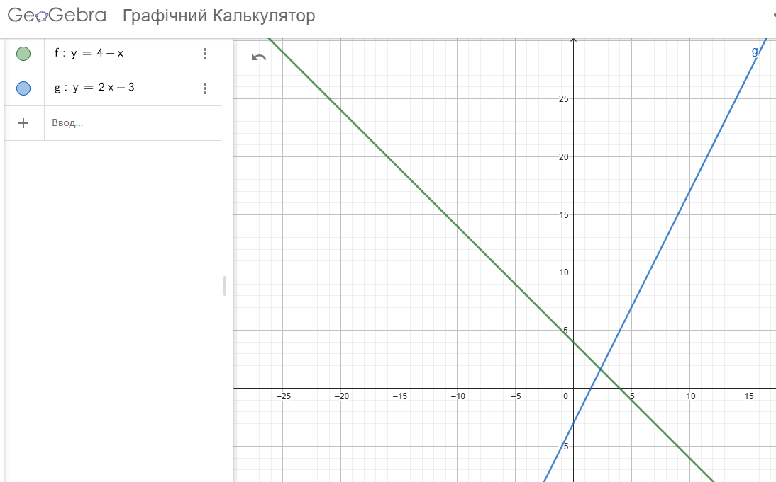
- Розв’язати ситему рівнянь $\left\{\begin{aligned}2x-y=0, \\ y=6-х\end{aligned}\right.$
Діти виконують побудову, отримують точку перетину
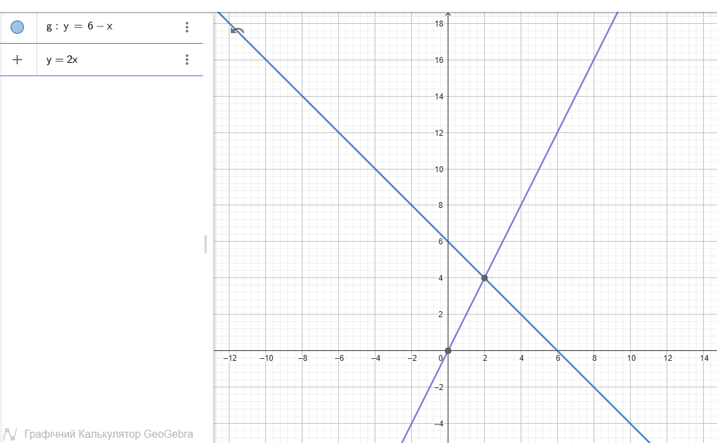
- За допомогою сервісу Geogebra проводять дослідження стосовно кількості коренів систем рівнянь
А. $\left\{\begin{aligned}y=3х-5, \\ y=2-х\end{aligned}\right. Б. \left\{\begin{aligned}3x-y=5, \\ 9х-3y=2\end{aligned}\right. В. \left\{\begin{aligned}3x-y=5, \\ 9х-3y=15\end{aligned}\right.$
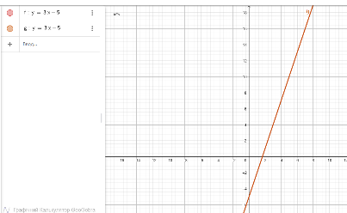
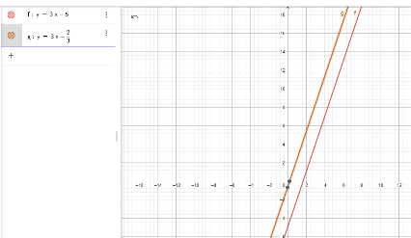
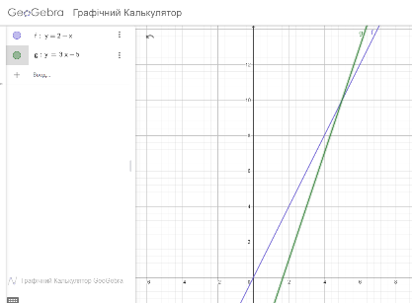
- Які пари чисел є розв’язками кожної системи?
- Що можемо сказати про кількість розв’язків кожної системи?
- Зверніть увагу на коефіцієнти кожної системи
- За допомогою сервісу Geogebra проводять дослідження стосовно кількості коренів систем рівнянь і їх залежність від коефіцієнтів
А. $\left\{\begin{aligned}2х+0,5у=1, \\ х-y=4\end{aligned}\right. Б. \left\{\begin{aligned}х-2y=6, \\ -2х+4y=-10\end{aligned}\right. В. \left\{\begin{aligned}2x-y=7, \\ 4х-2y=14\end{aligned}\right.$
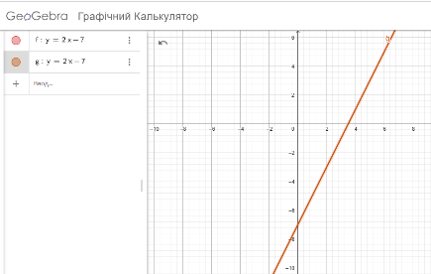
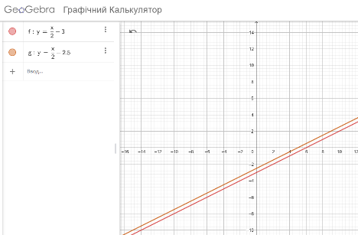
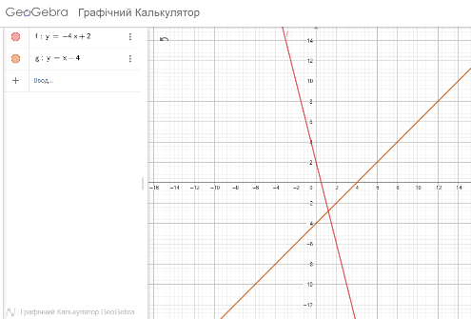
Зробіть висновок про залежність кількості коренів систем рівняння і коефіцієнти рівнянь в системі?
Висновок з дослідницької діяльності
$$\left\{\begin{aligned}a_{1}x-b_{1}y=c_{1}, \\ a_{2}х-b_{2}y=c_{2}\end{aligned}\right.$$
Один корінь | Системи розв’язків немає | Безліч коренів
$$\frac{a_{1}}{a_{2}}≠\frac{b_{1}}{b_{2}}$$ | $$\frac{a_{1}}{a_{2}}=\frac{b_{1}}{b_{2}}≠\frac{c_{1}}{c_{2}}$$ | $$\frac{a_{1}}{a_{2}}=\frac{b_{1}}{b_{2}}=\frac{c_{1}}{c_{2}}$$
Схема розв’язування системи двох лінійних рівнянь з двома змінними графічним способом
- Звести кожне рівняння до виду у=bx+c (використовуючи властивості рівнянь, розкриваючи дужки) | - Побудувати графіки утворених функцій  (графіком є пряма, достатньо взяти дві точки) | - Знайти точки перетину, визначити її координати
V. Підсумок уроку
1. Встановіть відповідність між системою і кількістю розв’язків
1. | $$\left\{\begin{aligned}2х-y=5, \\ 4х-2y=-5\end{aligned}\right.$$ | А. | Встановити неможливо
2. | $$\left\{\begin{aligned}2х+3y=4, \\ х+1,5y=4,5\end{aligned}\right.$$ | Б. | Безліч коренів
3. | $$\left\{\begin{aligned}х-3y=6, \\ 3х-9y=18\end{aligned}\right.$$ | В. | Розв’язків немає
 |  | Г. | Один розв’язок

2. На рисунку подано графічне розв’язання системи лінійних рівнянь із двома змінними. Укажіть розв’язок цієї системи.
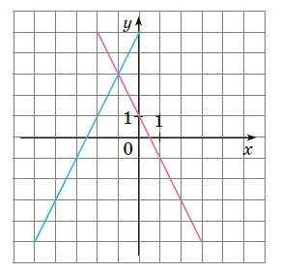
А. (–1; 3) Б. (-3; –1) В. (3; -1) Г. (1; 3)

VІ. Рефлексія
Хмара емоцій
За допомогою емоцій Meet діти оцінюють свою діяльність на уроці:
Фейєрверк – урок пройшов корисно, плідно.
Оплески – досить непогано працювали.
Палець вгоору – щось засвоїв, але треба ще самостійно попрацювати
Палець вниз –лінощі перемогли.

VІІ. Домашнє завдання: виконати завдання

- Назвіть розв’язок систем двох лінійних рівнянь із двома змінними за рисунками
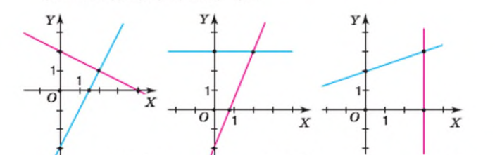

- Не виконуючи побудови, з’ясуйте кількість коренів даних систем:
$$\left\{\begin{aligned}2х+у-2=0, \\ 2х+y+1=0\end{aligned}\right. Б. \left\{\begin{aligned}3х+у-2=0, \\ 6х+2y-4=0\end{aligned}\right. В. \left\{\begin{aligned}2x+y+5=0, \\ 4х-y+10=0\end{aligned}\right.$$
- Розв’яжіть систему рівнянь графічно $\left\{\begin{aligned}x+3y=-4, \\ 3х+9y=12\end{aligned}\right.$

